Построение графиков в Microsoft Office Excel -2007.
Для построения графиков функций Y(X) в Microsoft Office Excel используется тип диаграммы Точечная:
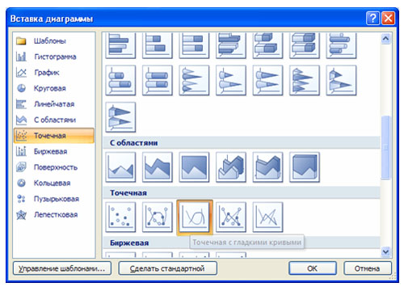
Для этого требуется два ряда значений: Х и Y значения, которые должны быть соответственно расположены в левом и правом столбцах.
Можно совместить построение нескольких графиков. Такая возможность используется для графического решения систем уравнений с двумя переменными, при проведении сравнения анализа значений y при одних и тех же значениях x.

Задание 1. Построить график функции y=sinx на интервале
График данной функции будем строить на отрезке x Є [-2π; 2π]

Значения аргумента будем брать с шагом$\frac{π}{6}$, чтобы график получился более точным.

Т.к. редактор работает с числами, переведем радианы в числа, зная что П ≈ 3,14.

(см. Таблица перевода радианов в числа)
Алгоритм выполнения:
- Находим значение функции в точке х=-2П. Для остальных значение аргумента соответствующие значения функции редактор вычисляет автоматически
- Заполнить таблицу значений аргумента
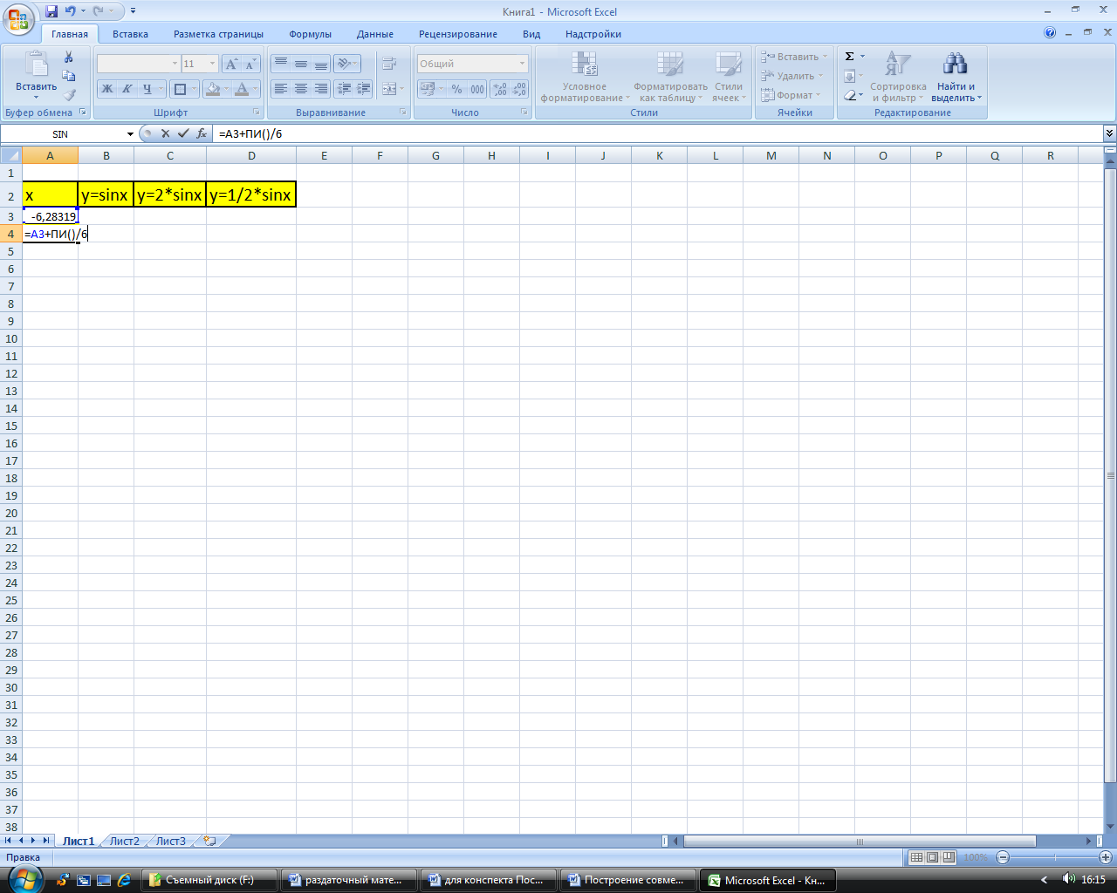
- Заполнить таблицу значений функции
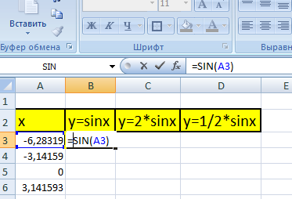
- Выделить таблицу и указать тип диаграммы Точечная. Выбрать формат точечной диаграммы с гладкими кривыми.
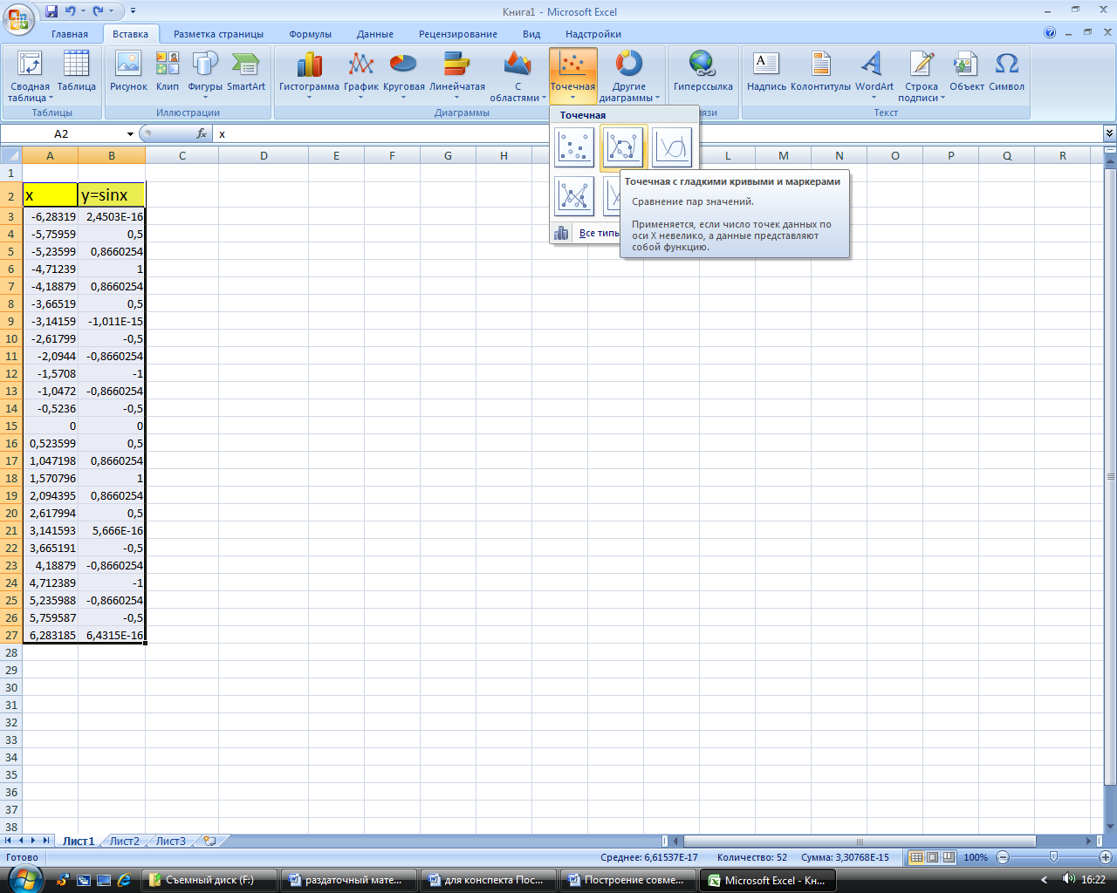

Построение и исследование функции вида у=sinx+k, k-const
Задание 2. В одной системе координат постройте графики функций y=sinx, y=sinx+2, y=sinx-2 на интервале (-2π; 2π) и проследите как изменяется вид графика.
Построение и исследование функции вида у= k*sinx, k-const
Задание 3. На Листе2 в одной системе координат постройте графики функций y=sinx y=2*sinx, y=$\frac{1}{2}$*sinx, на интервале (-2π; 2π) и проследите как изменяется вид графика.
Построение и исследование функции вида у= sinkx, k-const
Задание 4. На Листе3 в одной системе координат постройте графики функций y=sinx y=sin3x, y=sin$\frac{1}{2}$x, на интервале (-2π; 2π) и проследите как изменяется вид графика.
Дополнительное задание
Построение и исследование функции вида у= sin(x+k), k-const
Задание 5. На Листе4 в одной системе координат постройте графики функций y=sinx y=sin(x+2), y=sin(x-2), на интервале (-2π; 2π) и проследите как изменяется вид графика.

